Врз основа на член 20 став 3 и член 21 од Законот за превоз на опасни материи во патниот и железничкиот сообраќај („Службен весник на Република Македонија“ бр. 92/2007; 147/2008; 161/2009; 17/2011, 54/2011, 13/2013, 163/2013, 38/2014, 166/2014, 116/2015, 193/2015, 31/2016, 64/2018 и „Службен весник на Република Северна Македонија“ бр. 288/2021), Министерството за транспорт и врски, распишува

ЈАВЕН ПОВИК
за избор на правно лице кое ќе врши изработување на
АДР сертификати за стручна оспособеност на возачите
на моторните возила за превоз на опасни материи

Изработување на АДР сертификати согласно Законот за превоз на опасни материи во патниот и железничкиот сообраќај врши овластено правно лице (во понатамошниот текст: изработувач на АДР сертификати).

Овластување за издавачот на картички

Јавниот повик за вршење на работи на изработување на АДР сертификати ги опфаќа следните постапки и функции:
- производство на АДР сертификати,
- примање на барања за персонализација на АДР сертификати,
- персонализација на АДР сертификати,
- испорака на АДР сертификати до Министерството за транспорт и врски.

Јавното овластување за извршување на работите за изработување на АДР сертификати може да се даде на правно лице врз основа на јавен повик.

Јавниот повик за издавање на картичките е со важност од 5 години.

За извршување на работите за изработување на АДР сертификати може да се овласти едно правно лице односно само еден издавач на картички.

Времетраењето на јавниот оглас е заклучно до 27 јануари 2023 година до 12 часот.

Услови за давање на овластување на издавачот на картички

Министерот за транспорт и врски дава јавно овластување за вршење на работи за изработување на АДР сертификати на правно лице кое ги исполнува кое ќе достави документација и докази за:
- докажување на личната состојба на правното лице,
- докажување на економската и финансиската способност на правното лице,
- докажување на техничка или професионална способност на правното лице,
- потврдување дека правното лице се придржува на стандарди за систем за управување со информатичка безбедност (ISO/IEC 27001:2013 или според ISO/IEC 17999/Cor 1) и на стандардите за бучава (ISO/IEC 14001).

Доказите за давање на овластувањето правното лице мора да ги исполнува за цело време на важноста на јавното овластување.

Деталните услови, критериумите и обрасците за давање на јавно овластување на изработувачот на АДР сертификати подетално се опишани во Прилогот 1, кој е составен дел од овој јавен повик.

Критериуми за избор

Критериум за избор на правно лице е најниска цена за изработување на АДР сертификати за стручна оспособеност на возачите на моторните возила за превоз на опасни материи.
Понудениот износ не смее да го надмине износот од 2.850,00 МКД денари со вклучен ДДВ за поединечна картичка.
Доколку повеќе правни лица понудат иста цена, цената ќе биде предмет на преговарање. Избрано ќе биде правното лице кое ќе понуди пониска цена.
Постапката за избор ќе се спроведе и доколку на јавниот повик барање достави и едно правно лице.
Крајниот рок за отпочување со извршување на работите од јавниот повик е 07 февруари 2023 година!

Решение за давање на јавно овластување

Решение за давање на јавно овластување за вршење на работи за изработување на АДР сертификати донесува министерот за транспорт и врски на предлог на Комисијата.
Против решението може да се изјави жалба во рок од осум дена до Државна комисија за одлучување во управна постапка и постапка од работен однос во втор степен.
Решението за давање на јавното овластување се објавува во “Службен весник на Република Северна Македонија”.
Врз основа на решението министерот за транспорт и врски и правното лице носител на јавното овластување склучуваат договор за регулирање на меѓусебните односи.

Заинтересираните страни за учество во јавниот оглас треба да достават барање за учество на јавниот оглас. Барањето за учество на јавниот оглас се доставува со потребната документација наведена во овој оглас, непосредно во писарницата на Министерството за транспорт и врски, Ул. Плоштад Црвена Скопска Општина бр. 4, 1000 Скопје, Република Северна Македонија, најдоцна до 27 јануари 2023 година до 12 часот. Отворањето на барањата за учество на јавниот повик ќе биде јавно во Министерството за транспорт и врски на ден 27 јануари 2023 година во 12 часот.

На отворањето на барањата за учество на јавниот оглас, дозволено е присуство на овластени претставници од понудувачите со приложување на Овластување за присуство заверено и потпишано од одговорното лице во правното лице.

Заинтересираните страни Прилогот 1 – Детални услови, критериумите и обрасци за давање на јавно овластување на изработувачот на АДР сертификати (на македонски јазик) заедно со јавниот повик, можат да го обезбедат во Архивата на Министерството за транспорт и врски или од веб страната на Министерството: www.mtc.gov.mk

ПРИЛОГ 1

Предмет на јавниот повик е:

Избор на правно лице кое ќе врши изработување на АДР сертификати за стручна оспособеност на возачите на моторните возила за превоз на опасни материи

ДЕТАЛНИ УСЛОВИ, КРИТЕРИУМИ И ОБРАСЦИ
за давање на јавно овластување на изработувачот на АДР сертификати

I. OПШТИ ИНФОРМАЦИИ

Министерството за транспорт и врски на Република Северна Македонија има потреба од избор на правно лице кои ќе врши дејност изработување на АДР сертификати за стручна оспособеност на возачите на моторните возила за превоз на опасни материи. Во Законот за превоз на опасни материи во патниот и железничкиот сообраќај („Службен весник на Република Македонија“ бр. 92/2007; 147/2008; 161/2009; 17/2011, 54/2011, 13/2013, 163/2013, 38/2014, 166/2014, 116/2015, 193/2015, 31/2016, 64/2018 и „Службен весник на Република Северна Македонија“ бр. 288/2021), а во врска со Европската спогодба за меѓународен транспорт на опасни материи (ADR) ратификувана во Република Македонија на 18 април 1997 година, се утврдени критериумите за возачите кои вршат превоз на опасни материи.

I.1. Правни и стручни основи

Правната и стручната рамка која ќе се применува во однос на овој јавен повик се состои, но не е ограничена на следните акти:

1. Закон за превоз на опасни материи во патниот и железничкиот сообраќај („Службен весник на Република Македонија“ бр. 92/2007; 147/2008; 161/2009; 17/2011, 54/2011, 13/2013, 163/2013, 38/2014, 166/2014, 116/2015, 193/2015, 31/2016, 64/2018 и „Службен весник на Република Северна Македонија“ бр. 288/2021).
2. Европска спогодба за меѓународен транспорт на опасни материи (ADR).
3. Закон за општата управна постапка, (Службен весник на Република Македонија бр. 124/2015 и 65/2018) / во понатамошниот текст: ЗОУП.
4. Закон за заштита на лични податоци / во понатамошниот текст: ЗЛП (Службен весник на Република Северна Македонија бр. 42/2020 и 294/2021).
5. Закон за електронски комуникации / во понатамошниот текст: ЗЕК (Службен весник на Република Македонија бр. 39/2014, 188/2014, 44/2015, 193/2015, 11/2018 и 21/2018).
6. Закон за електронски документи, електронска идентификација и доверливи услуги / во понатамошниот текст: ЗПЕ (Службен весник на Република Македонија бр. 101/2019 и 275/2019).
7. ISO/IEC 7810:2003 - Identification cards
8. ISO/IEC 27001:2013 - Security techniques
9. ISO/IEC 17799:2005/Cor 1:2007 - Information technology
10. ISO 14001:2015 - Environmental management systems

II. ОПИС НА ПРЕДМЕТОТ НА ЈАВНИОТ ПОВИК

Во Законот за превоз на опасни материи во патниот и железничкиот сообраќај се уредуваат условите и начинот на вршење на превоз на опасни материи во внатрешниот и меѓународниот патен и железнички сообраќај, условите кои треба да ги исполнуват амбалажата и превозните средства, должностите на лицата кои учествуваат во превозот на опасни материи, назначување на советник за безбедност, оспособување на лицата кои учествуваат во превозот на опасни материи, надлежностите на државните органи и надзор над спроведување на закон.
Во член 20 од законот е утврдено дека превоз на опасни материи во патниот сообраќај можат да вршат само возачи кои се стручно оспособени за таков вид на превоз и кои наполниле 21 година. Возачите кои превезуваат опасни материи мора да имаат сертификат за стручна оспособеност на возачите на моторните возила за превоз на опасни материи соодветен за опасните материи и видот на возилото.
Сертификатот го издава Министерството за транспорт и врски врз основа на положен испит за стручна оспособеност на возачите на моторни возила за превоз на опасни материи по спроведена обука за стручно оспособување. Сертификатот го изработува правно лице избрано од страна на Министерството за транспорт и врски, а трошоците за изработка на сертификатот се на товар на подносителот на барањето. Висината на надоместокот за изработка на сертификатот ја утврдува правното лице по претходна согласност на министерот за транспорт и врски.
Димензиите на картичките треба да бидат во согласност со ISO 7810:2003 ID-1 и да бидат изработени согласно одредбите од Европската спогодба за меѓународен патен превоз на опасни материи (точка 8.2.2.8.5 од ADR). Бојата на подлогата на картичките треба да биде бела, а податоците на картичката треба да бидат испишани со црни букви. Картичките треба да имаат заштитни механизми како микропринт, холограм, УВ принт и/или гилохови (guilloche) модели на заштита.
Одобрениот модел за изгледот на картичките, дизајнот и безбедносните елементи се дадени во Прилог 2 од овој повик. Правното лице е должно за целиот период на времетраење на овластувањето да има на залиха картички за изработување на АДР сертификатите.

II.1. Главни постапки и функции

Главните постапки кои е потребно да се изведуваат во постапката за издавање на АДР сертификати за стручна оспособеност на возачите на моторните возила за превоз на опасни материи се:
- производство на АДР сертификати,
- примање на барања за персонализација на АДР сертификати,
- персонализација на АДР сертификати,
- испорака на АДР сертификати до Министерството за транспорт и врски.

II.2. Обврски на правното лице

Правното лице ги има следните обврски:
- изработка и функционално одржување на апликацијата за издавање на АДР сертификати, како и одржување на базата на податоци за издадени АДР сертификати,
- овозможување на пристап и функционална употреба на апликацијата за вработени во Министерството за транспорт и врски, како и на овластените обучни центри,
- автоматизирано генерирање извештаи од базата на податоци за издадени АДР сертификати,
- одржување на неопходна залиха на АДР сертификати (картички) за целото времетраење на овластувањето кое е предмет на овој јавен повик,
- правното лице потребно е да достави 3 персонални сметачи (на реверс, за времетрањето на овластувањето) соодветно конфигурирани за ефективна, брза и непречена работа со апликацијата за издавање на АДР сертификати.

II.3. Постапка за издавање на АДР сертификати

При спроведување на постапката правното лице мора да се придржува до документот за нацрт работење, којшто е одобрен од страна на Министерството за транспорт и врски.

Постапката во основа се одвива според следнава шема/дијаграм:

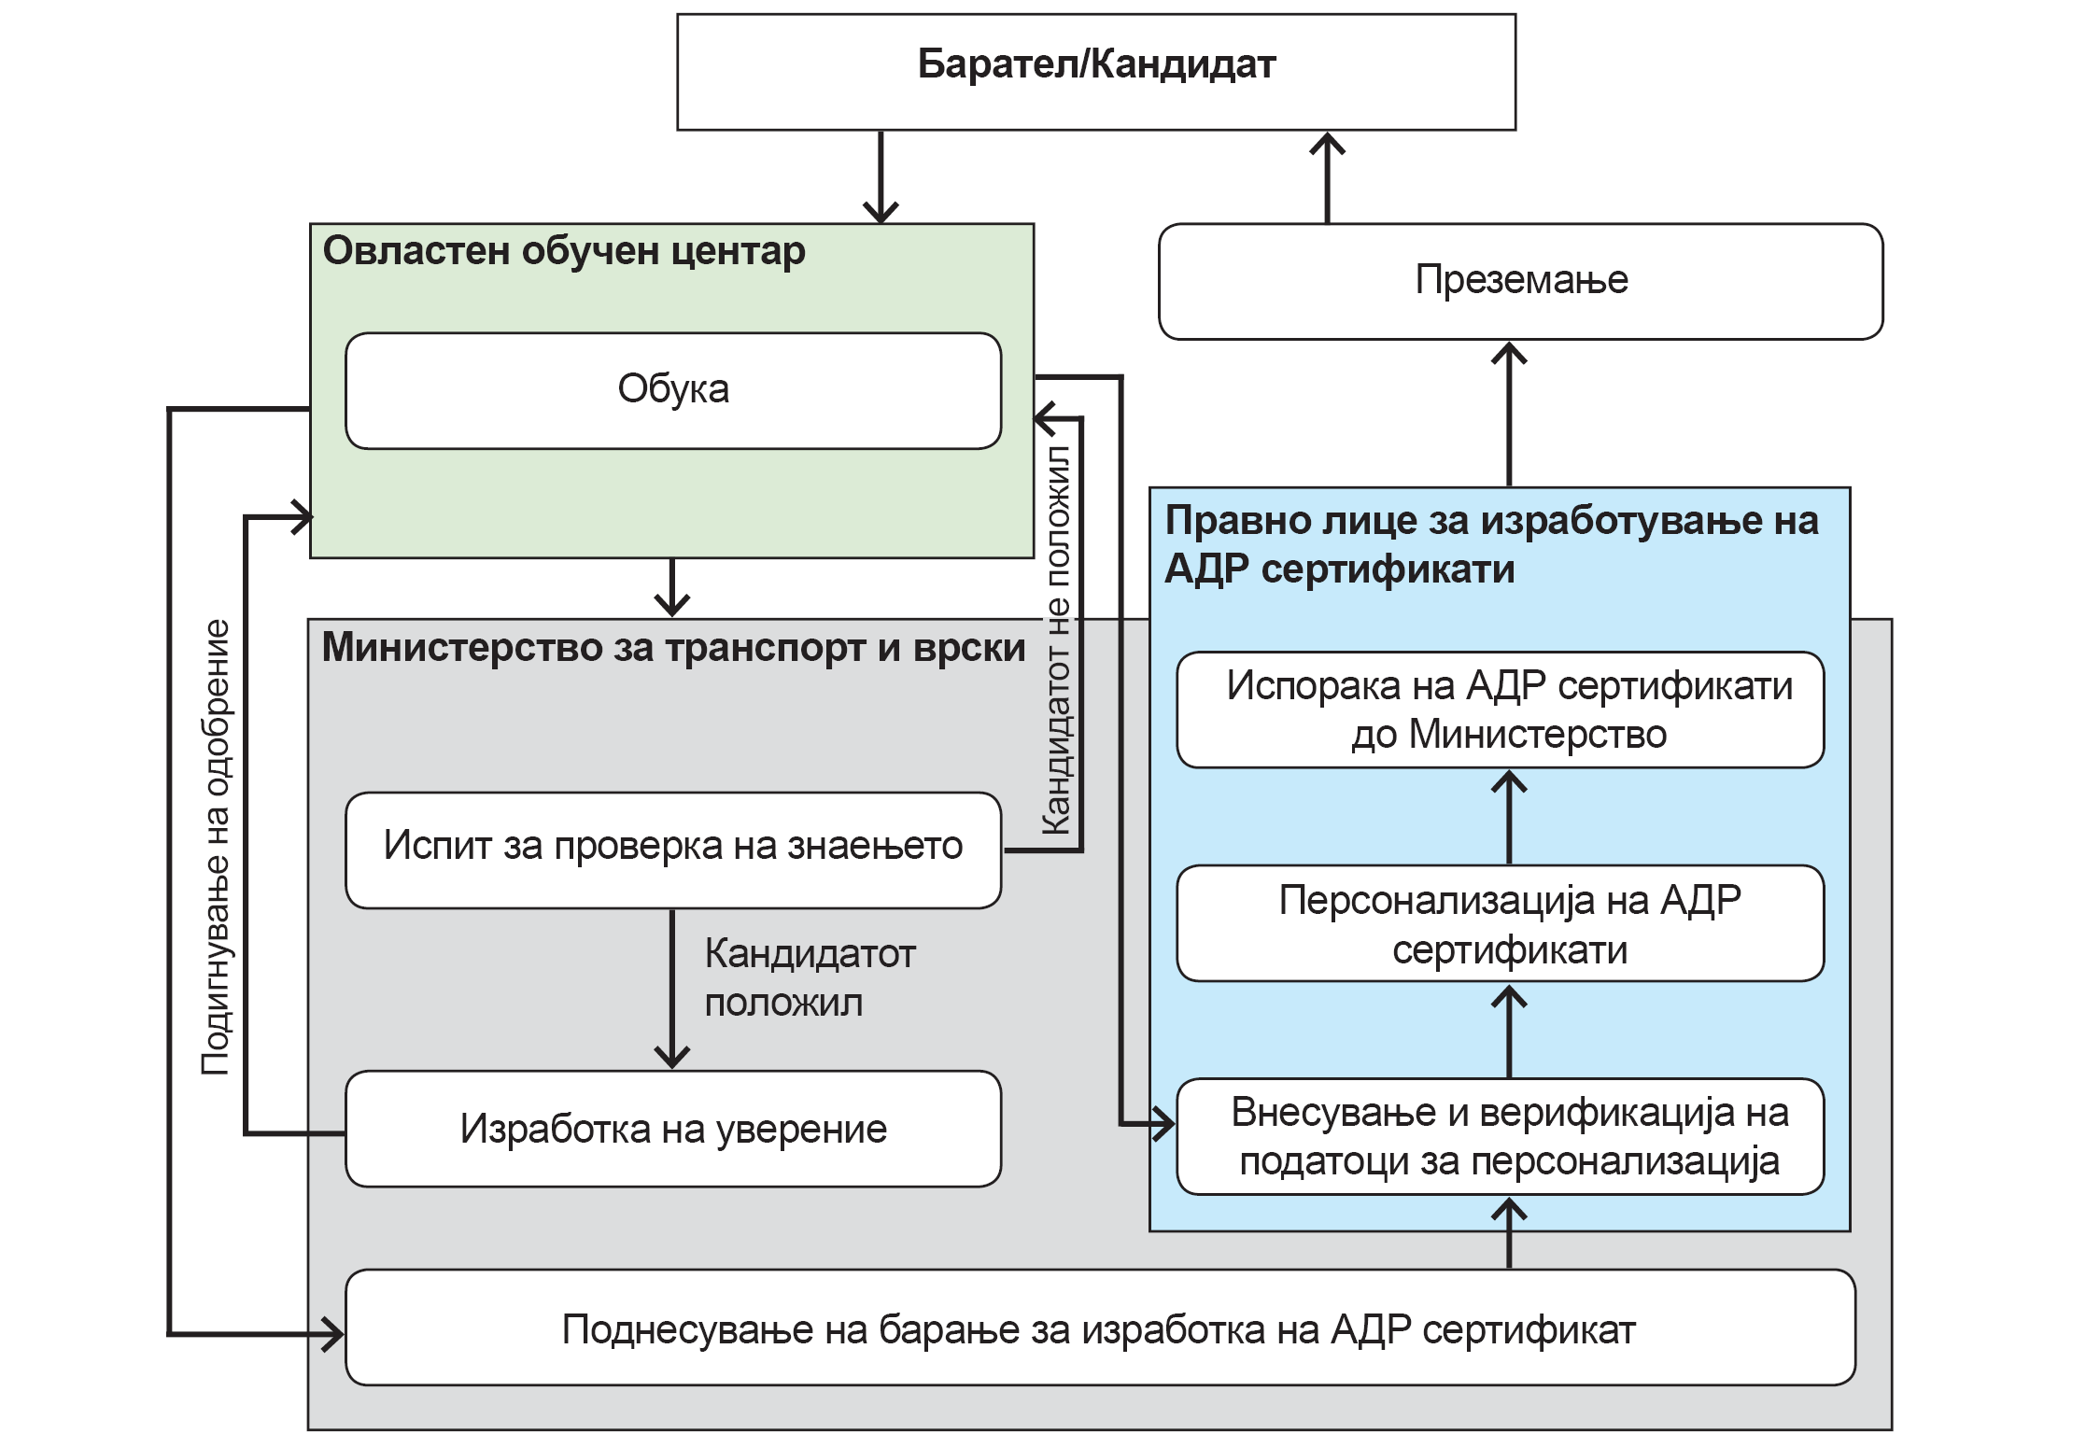
Дијаграм 1 - Издавање на АДР сертификати

III. КРИТЕРИУМ ЗА ИЗБОР

Критериум за избор на правно лице е најниска цена за изработување на АДР сертификати за стручна оспособеност на возачите на моторните возила за превоз на опасни материи.
Понудениот износ не смее да го надмине износот од 2.850,00 МКД денари со вклучен ДДВ за поединечна картичка (образец 8).
Доколку повеќе правни лица понудат иста цена, цената ќе биде предмет на преговарање. Избрано ќе биде правното лице кое ќе понуди пониска цена.
Доколку е пристигната само една пријава за учество од едно правно лице, Министерството за транспорт и врски ќе изврши избор на тоа правно лице, под услов да ги исполни пропишаните критериуми за учество.
Крајниот рок за отпочување со извршување на работите од јавниот повик е 07 февруари 2023 година!

IV. ПРАВО НА УЧЕСТВО

Право да поднесат пријава за учество имаат сите домашни правни лица заинтересирани за добивање овластување за изработување на АДР сертификати за стручна оспособеност на возачите на моторните возила за превоз на опасни материи.

Документи кои треба да се достават кон пријавата за учество се следниве:
- Документи за докажување на личната состојба на правното лице:
- изјава на правното лице дека во последните пет години не му била изречена правосилна пресуда за учество во злосторничка организација, корупција, измама или перење на пари,
- потврда дека не е отворена постапка за стечај од надлежен орган,
- потврда дека не е отворена постапка за ликвидација од надлежен орган,
- потврда од Регистарот на казни за сторени кривични дела на правните лица дека не му е изречена споредна казна забрана за учество во постапки за јавен повик, доделување на договори за јавна набавка и договори за јавно приватно партнерство,
- потврда од Регистарот на казни за сторени кривични дела на правните лица дека не му е изречена споредна казна привремена или трајна забрана за вршење на одделна дејност и
- потврда дека со правосилна пресуда не му е изречена прекршочна санкција забрана за вршење на професија, дејност или должност, односно привремена забрана за вршење одделна дејност.
- Документи за докажување на економска и финансиска способност на правното лице:
- Извештај од билансот на состојба заверен кај надлежен орган, односно ревидиран биланс на состојба и
- Извод од целокупниот промет на претпријатието (податок од билансот на успех издаден од надлежен орган, односно ревидиран биланс на успех).
- Документи за докажување на техничка или професионална способност на правното лице:
- Потврда од краен корисник за успешна имплементација или одржување на најмалку два системи за изработување и персонализирање на паметни картички во последните три години одобрени од надлежна институција. Како доказ правното лице треба да достави потврда од краен корисник.
- Образовни и професионални квалификации на правното лице или на неговиот стручен кадар и особено на лицата кои се одговорни за изработување на картичките. Правното лице треба да има најмалку 2 ангажирани лица со завршено високо образование од ИТ областа (образец 3).
- Изјава за техничката опременост и оспособеност на правното лице и за другите потенцијали со кои тој располага за извршување на конкретните услуги и обезбедување на квалитет (образец 2) и
- Изјава дека рокот за изработување на АДР сертификатите од денот на поднесување на пријава од Министерството за транспорт и врски за нивно изработување ќе изнесува 3 работни дена (образец 6).
- Документи со кои се потврдува дека правното лице се придржува на стандарди за систем за управување со информатичка безбедност и на стандардите за бучава:
- За вршење на работите за изработување на АДР сертификатите правното лице треба да има во сопственост или под закуп во Република Македонија соодветни простории во кои е инсталиран систем за управување со информатичка безбедност според ISO/IEC 27001:2013 или според ISO/IEC 17999/Cor 1 и да има вграден систем при печатење на картичките кој ги запазува правилата за дозволена бучава и други емисии согласно ISO/IEC 14001. Дека правното лице има во сопственост или под закуп простории каде ќе ги изработува картичките кои имаат сертификат ISO/IEC 27001:2013 или ISO/IEC 17999/Cor 1 и ISO/IEC 14001, како и за опремата која ја поседува и која ќе ја користи за изработка на АДР сертификати за стручна оспособеност на возачите на моторните возила за превоз на опасни материи, правното лице треба да достави доказ во оригинал или копија заверена од правното лице за сопственост на просториите или за долгорочен закуп од минимум 5 години.
- Просториите треба да се обезбедени со видео надзор, уред за аларм, протпивпожарна заштита со суво гасење, антистатска и антисеизмичка подлога. Како дел од документацијата економскиот оператор треба да достави изјави дека просториите се обезбедени со видео надзор, противпожарна заштита, уреди за аларм и системи за пристап (образец 4).
- Просториите треба да имаат сигурен пристап заштитен со методи за авторизација (образец 5).
- Правното лице треба да обезбеди електронска евиденција на сите изработени АДР сертификати за стручно оспособените возачи на моторни возила за превоз на опасни материи согласно Закон за превоз на опасни материи во патниот и железничкиот сообраќај и подзаконските акти кои од него произлегуваат и Европската спогодба за меѓународен транспорт на опасни материи.

Министерството за транспорт и врски во текот на евалуацијата на понудите го задржува правото да изврши проверка на просториите на правното лице.

Документите и сите обрасци од овој јавен повик се приложуваат во оригинал или во копија заверена на нотар.

Доколку избраното правно лице се откаже од склучување на договорот, во тој случај склучување на договор ќе му биде понудено на наредното правно лице кое поднело пријава за учество и соодветна документација предвидена во јавниот повик.

V. ПРАШАЊА И ПОЈАСНУВАЊА

Подетални информации може да се добијат секој работен ден од 09:00 до 15:00 часот во Министерството за транспорт и врски. Увид во деталниот работен модел на АДР сертификатот (илустративно даден во Прилог 1) може да се изврши само лично во просториите на Министерството за транспорт и врски.
Лица за контакт по e-mail во врска со јавниот повик се Владимир Шутев: vladimir.sutev@mtc.gov.mk и Јован Јанчевски: jovan.jancevski@mtc.gov.mk.

VI. КРАЕН РОК ЗА ДОСТАВУВАЊЕ НА ПРИЈАВА ЗА УЧЕСТВО

Времетраењето на јавниот повик е заклучно до 27 јануари 2023 година до 12 часот. Заинтересираните страни за учество во јавниот повик треба да достават барање за учество на јавниот повик. Барањето за учество на јавниот повик се доставува со потребната документација наведена во овој оглас, непосредно во писарницата на Министерството за транспорт и врски, Ул. Плоштад Црвена Скопска Општина бр. 4, 1000 Скопје, Република Северна Македонија, најдоцна до 27 јануари 2023 година до 12 часот. Отворањето на барањата за учество на јавниот оглас ќе биде јавно во Министерството за транспорт и врски на ден 27 јануари 2023 година во 12 часот. Пријавата која е поднесена по истекот на крајниот рок, се отфрла како задоцнета. Правното лице го приложува оригиналниот примерок на пријавата со документите кон неа во затворен коверт.

Правните лица кои ќе достават пријава за учество на јавниот повик, на затворениот коверт треба да ја постават налепницата дадена во Прилог 2 од овој повик.

VII. СКЛУЧУВАЊЕ НА ДОГОВОР

Министерството за транспорт и врски во рок од 3 дена од денот на донесувањето на одлуката за избор на правно лице кое ќе врши изработување на АДР сертификати, ќе го извести во писмена форма избраното правно лице. Истовремено, Министерството за транспорт и врски ќе ги извести сите правни лица кои учествувале на јавниот повик за извршениот избор.
Министерството за транспорт и врски ќе склучи договор со избраното правно лице.

VIII. ОБВРСКИ НА ИЗБРАНОТО ПРАВНО ЛИЦЕ ПО СКЛУЧУВАЊЕ НА ДОГОВОРОТ

Правното лице со кое Министерството за транспорт и врски ќе склучи договор е должно од моментот на склучување на договорот да започне со изработување на АДР сертификати со тоа што крајниот рок за отпочување со извршување на работите од јавниот повик е 07 февруари 2023 година!

Овластувањето за изработување на АДР сертификати е со важност од 5 години од денот на склучувањето на договорот.

ПРИЛОГ 2

ОДОБРЕН МОДЕЛ НА АДР СЕРТИФИКАТОТ

Одобрениот модел за изгледот на картичките, дизајнот и безбедносните елементи е даден во продолжение. Задолжителната заштита содржи Pantone бои, микротекст (принт од 2500 dpi или повеќе), гилохови (guilloche) модели и ултравиолетова заштита. Деталниот работен модел со точните спецификации за изгледот и заштитата Министерството ќе му го достави само нa избраното правно лице. Дополнителни заштити може да бидат вклучени (на пример: холограм, микрочип со впишан дигитален сертификат, биометрика итн.), а за истите се добива одобрение од Министерството за транспорт и врски заедно со потпишувањето на договорот од точка VIII од оваа документација.

А. Видлив дизајн на предната и задната страна:
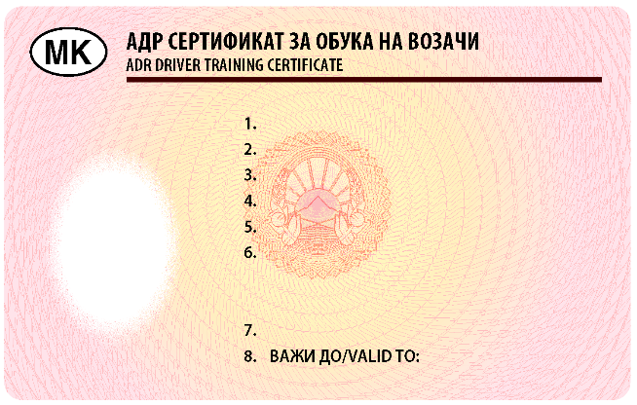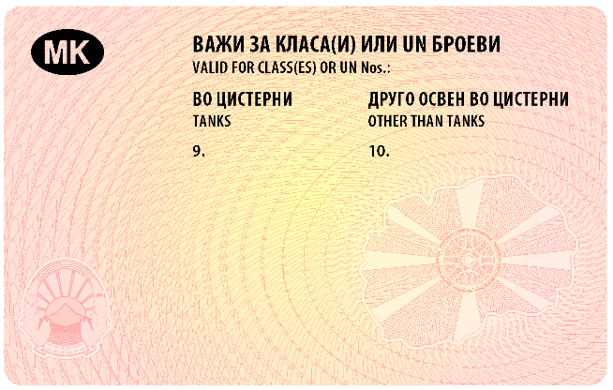

Б. Невидлива УВ заштита на предната и задната страна:

ПРИЛОГ 3

НАЛЕПНИЦА ЗА ПРИЈАВА ЗА УЧЕСТВО НА ЈАВНИОТ ПОВИК

Правните лица кои ќе достават пријава за учество на јавниот повик, на затворен коверт во кој е содржана потребната документација, треба да ја постават/залепат претходно пополнета следната налепница:

Понудувач:  Назив на правното лице: ................................  ...........................................................................  Адреса: .............................................................  ........................................................................... | Приемен штембил:
Предмет на јавниот повик:  Избор на правно лице кое ќе врши изработување на АДР сертификати за стручна оспособеност на возачите на моторните возила за превоз на опасни материи | Прима:  Министерство за транспорт и врски  „Плоштад Црвена Скопска Општина“ бр. 4  1000 Скопје
НЕ ОТВОРАЈ - ПОНУДА!

Oбразец 1

ПРИЈАВА
за учество на Јавен повик за избор на правно лице кое ќе врши изработување на АДР сертификати за стручна оспособеност на возачите на моторните возила за превоз на опасни материи

__________________________________________________________________________
(Правно лице и архивски број)

Во врска со јавниот повик, објавен од страна на Министерството за транспорт и врски за избор на правно лице кое ќе врши изработување на АДР сертификати за стручна оспособеност на возачите на моторните возила за превоз на опасни материи, ја поднесуваме следнава пријава за учество:

Општи податоци за понудувачот

Назив на правното лице
Адреса
Телефон/Телефакс
Е-пошта
Лице за контакт
Одговорно лице (лице кое ќе биде задолжено за реализација)
Даночен број
Матичен број

со поднесување на оваа пријава за учество во целост ги прифаќаме условите предвидени во јавниот повик и не го оспоруваме Вашето право да ја поништите постапката.

Датум: _________________

Место: _________________ Печат Одговорно лице:

________________________
(потпис на одговорното лице на правното лице)
Образец 2

ИЗЈАВА
за располагање со соодветна опрема и технологија

Јас, долупотпишаниот __________________________________________ во својство на одговорно лице под целосна материјална и кривична одговорност изјавувам дека располагам со соодветна технологија и опрема за извршување на предметот на jавниот повик за избор на правно лице кое ќе врши изработување на АДР сертификати за стручна оспособеност на возачите на моторните возила за превоз на опасни материи.

Датум: _________________

Место: _________________ Печат Одговорно лице:

________________________
(потпис на одговорното лице на правното лице)

Образец 3

ИЗЈАВА
за доволен број на лица за непречено извршување на работите

Јас, долупотпишаниот __________________________________________ во својство на одговорно лице под целосна материјална и кривична одговорност изјавувам дека за непречено извршување на услугата ќе има на располагање во секое време доволен број на лица за извршување на услугата која е предмет на јавниот повик за избор на правно лице кое ќе врши изработување на АДР сертификати за стручна оспособеност на возачите на моторните возила за превоз на опасни материи.

Датум: _________________

Место: _________________ Печат Одговорно лице:

________________________
(потпис на одговорното лице на правното лице)

Образец 4

ИЗЈАВА
за опременост на просториите со видео надзор, уред за аларм, противпожарна заштита со суво гасење, антистатска и антисеизмичка подлога

Јас, долупотпишаниот __________________________________________ во својство на одговорно лице под целосна материјална и кривична одговорност изјавувам дека за непречено извршување на услугата, просториите во кои ќе се изработуваат, односно персонализираат АДР сертификатите за стручна оспособеност на возачите на моторните возила за превоз на опасни материи се опремени со видео надзор, уред за аларм, противпожарна заштита со суво гасење, антистатска и антисеизмичка подлога.

Датум: _________________

Место: _________________ Печат Одговорно лице:

________________________
(потпис на одговорното лице на правното лице)

Образец 5

ИЗЈАВА
за опременост на просториите со сигурен пристап заштитен со методи за авторизација

Јас, долупотпишаниот __________________________________________ во својство на одговорно лице под целосна материјална и кривична одговорност изјавувам дека за непречено извршување на услугата, просториите во кои ќе се изработуваат, односно персонализираат АДР сертификатите за стручна оспособеност на возачите на моторните возила за превоз на опасни материи се опремени со со сигурен пристап заштитен со методи за авторизација.

Датум: _________________

Место: _________________ Печат Одговорно лице:

________________________
(потпис на одговорното лице на правното лице)

Образец 6

ИЗЈАВА
за рокот за изработување на АДР сертификатите

Јас, долупотпишаниот __________________________________________ во својство на одговорно лице под целосна материјална и кривична одговорност изјавувам дека за непречено извршување на услугата ќе го почитувам дадениот рок од 3 дена за изработување на АДР сертификатите од денот на поднесување на пријава од Министерството за транспорт и врски.

Датум: _________________

Место: _________________ Печат Одговорно лице:

________________________
(потпис на одговорното лице на правното лице)

Образец 7

Понуда со наведени мерила

______________________________________________________________________________
(Правно лице и архивски број од правното лице)

Предмет на јавниот повик: | Избор на правно лице кое ќе врши изработување на АДР сертификати за стручна оспособеност на возачите на моторните возила за превоз на опасни материи
Управен орган кој го распишува јавниот повик: | Влада на Република Северна Македонија  Министерство за транспорт и врски

Правно лице: ________________________________________________________________
________________________________________________________________
Критериум за избор/Понуда: | Пополнува правното лице:
Предвидена крајна цена* на поединечен АДР сертификат за стручна оспособеност на возачите на моторните возила за превоз на опасни материи со вклучен просечен сопствен трошок за издавање (со вклучен ДДВ) |  | МКД денари

* Понудениот износ не смее да го надмине износот од 2.850,00 МКД денари со вклучен ДДВ.

Напомена: Рокот за отпочување со извршување на работите од јавниот повик е 07 февруари 2023 година!

Датум: _________________

Место: _________________ Печат Одговорно лице:

________________________
(потпис на одговорното лице на правното лице)

